Оперативная информация по пожарам, по состоянию на утро, 20.11.2023 г.
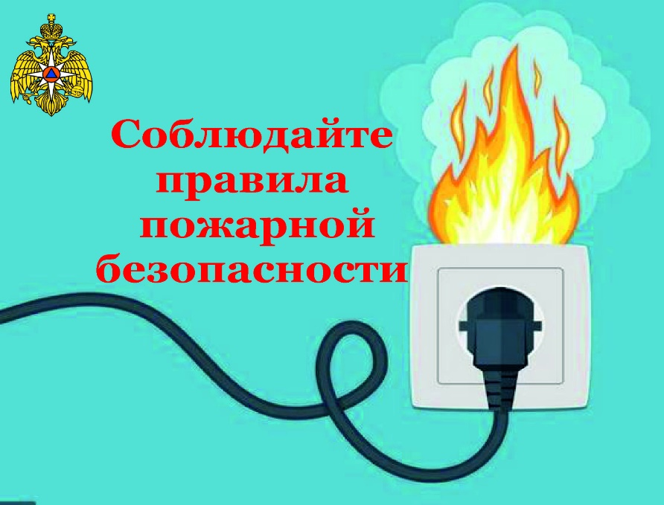

По оперативной информации ГУ МЧС России по Иркутской области с начала года в Иркутской области произошло 4759 техногенных пожаров, из них 2320 зарегистрировано в жилье. На пожарах погибли 138 человек, в том числе 12 детей. Травмы на пожарах получили 120 человек.
Утром, 20 ноября, в частном доме в посёлке Маркова Иркутского района произошел пожар в 08:43.
На момент прибытия первого подразделения из одноэтажного кирпичного дома шёл густой дым. В ходе тушения пожара огнеборцами в доме на полу была обнаружена женщина 1951 года рождения без признаков жизни. В комнате горел диван и пол. В течение нескольких минут открытый огонь был потушен на площади 5 квадратных метров, дом закопчён изнутри.
Дознаватели МЧС России, осмотрев место происшествия, сделали вывод, что причиной случившегося стало неосторожное обращение с огнём. Условием развития пожара стало позднее его обнаружение. Обстоятельства устанавливаются.
В прошедшие выходные дни в Иркутской области было зарегистрировано 19 пожаров в многоквартирном доме, в трех частных жилых домах, в садовом доме. Горели также хозяйственные постройки, бани, нежилое и неэксплуатируемое строения, магазин, гараж, котельная, автомобиль. В пяти случаях причиной пожаров стало неосторожное обращение с огнем, в девяти – короткое замыкание, в пяти – нарушение правил пожарной безопасности при эксплуатации печного отопления.
18 ноября в седьмом часу утра на номер 101 поступило сообщение о пожаре в 8 микрорайоне города Ангарска. Горели балконы квартир на шестом этаже девятиэтажного дома. Пожар произошел в двухкомнатной квартире. Огонь распространился на соседний балкон, существовала угроза распространения огня на соседние балконы и квартиры. До прибытия пожарных из дома самостоятельно эвакуировался 21 человек. Ещё троих спасли огнеборцы в составе звена газодымозащитной службы. В коридоре на полу была обнаружена хозяйка квартиры 1989 года рождения. Пожарные вынесли её на улицу и передали бригаде скорой. Пострадавшая получила отравление угарным газом и была госпитализирована.
В течение нескольких минут открытый огонь был ликвидирован на площади 10 квадратных метров. В результате пожара в квартире поврежден балкон на площади и кухня. В соседних квартирах огнем повреждены балконы. По предварительным данным, причиной пожара стало короткое замыкание электрических полов.
С наступлением холодов ситуация с бытовыми пожарами и гибелью на них людей в нашем регионе осложнилась. За прошедшую неделю на пожарах в жилье погибли четыре человека, двое пострадали.
Все трагические случаи произошли ночью или ранним утром, гибели людей способствовало состояние сна. Этого можно было избежать, если бы в жилье были установлены пожарные извещатели.
Специалисты в области пожарной безопасности советуют каждому домовладельцу установить в своем жилом или дачном доме, в квартире автономный дымовой пожарный извещатель – небольшой прибор, который работает от батарейки. Находясь под потолком, он быстро улавливает даже небольшое задымление и реагирует на него громким сигналом, который способен разбудить спящего человека. Специальное устройство реагирует на определенный уровень концентрации аэрозольных продуктов горения веществ и материалов и издает пронзительный звук. Услышав его, вы будете предупреждены об угрозе и сможете спасти свою жизнь и имущество. При пожаре необходимо незамедлительно покинуть опасное место и позвонить на единый номер пожарно-спасательной службы МЧС России – 101.

Инструктор ОГКУ «ПСС Иркутской области»
ПЧ №115 с. Тулюшка
Е.Г. Степанюк

